**国泰新点软件股份有限公司**

地址：张家港市杨舍镇江帆路8号（http://www.epoint.com.cn）



**焦作市公共资源交易平台信息化升级改造项目投标人操作手册**

目录

一、 系统前期准备 2

1.1、 驱动安装说明 2

1.1.1、 安装驱动程序 2

1.2、 浏览器配置 5

1.2.1、 Internet选项 5

1.2.2、 关闭拦截工具 9

二、 政府采购 9

2.1、 招标公告 10

2.1.1、 公告详情 10

2.1.2、 我要报名 10

2.2、 我的项目 12

2.2.1、 项目详情 12

2.2.2、 项目流程 13

2.2.2.1、 答疑文件下载 14

2.2.2.2、 上传响应文件 14

2.2.2.3、 网上报价 15

2.2.2.4、 提问 17

2.2.2.5、 中标通知书查看 18

2.2.3、 中标项目 18

# 

# 系统前期准备

## 驱动安装说明

### 安装驱动程序

1、双击安装程序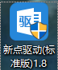，进入安装页面。

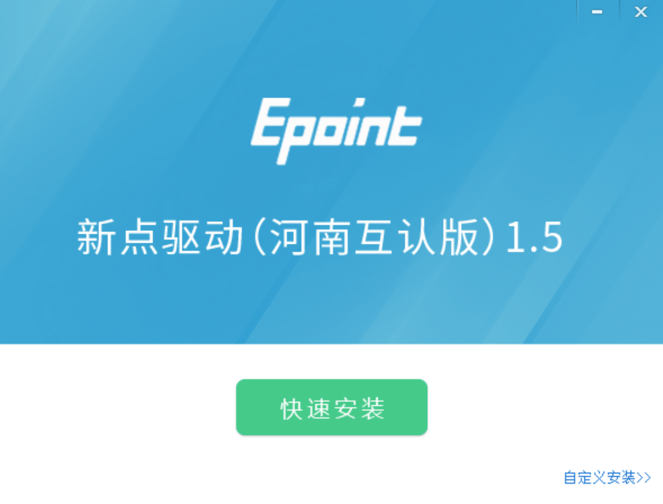

注：在安装驱动之前，请确保所有浏览器均已关闭。

2、选中协议，点击“自定义安装”，打开安装目录位置。

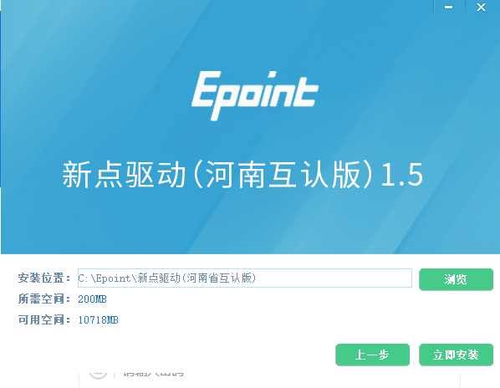

如果不点击“自定义安装”，点击“快速安装”按钮，则直接开始安装驱动，安装位置默认。

3、选择需要安装的目录，点击“立即安装”按钮，开始安装驱动。

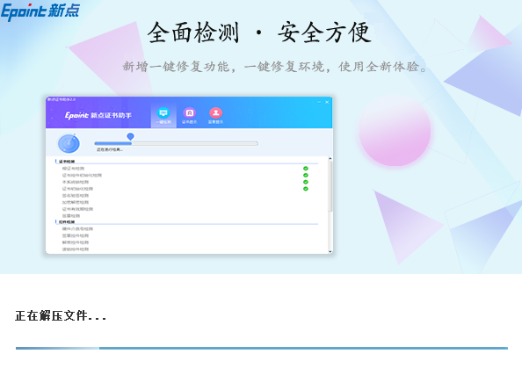

4、驱动安装完成后，打开完成界面。

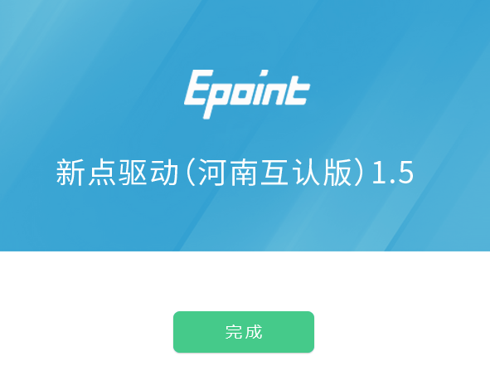

5、点击“完成”按钮，驱动安装成功，桌面显示图标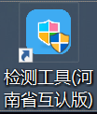。

## 浏览器配置

### Internet选项

为了让系统插件能够正常工作，请按照以下步骤进行浏览器的配置。

1、打开浏览器，在“工具”菜单→“Internet选项”

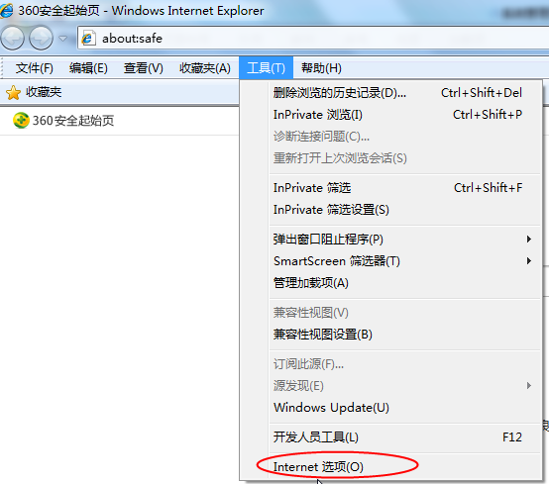

2、弹出对话框之后，请选择“安全”选项卡，具体的界面如下图：

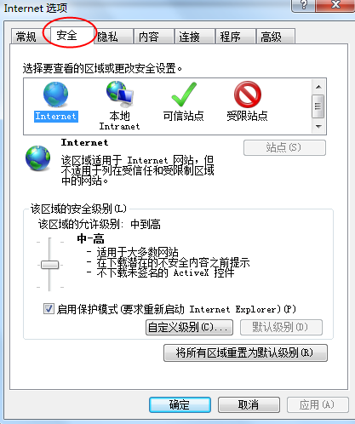

3、点击绿色的“受信任的站点”的图片，会看到如下图所示的界面：

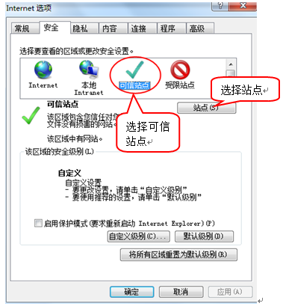

4、点击“站点” 按钮，出现如下对话框：

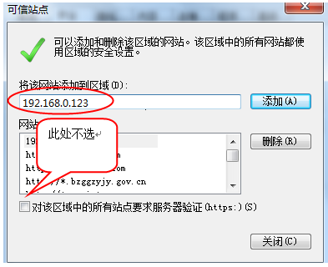

输入系统服务器的IP地址，格式例如：192.168.0.123，然后点击“添加”按钮完成添加，再按“关闭”按钮退出。

5、设置自定义安全级别，开放Activex的访问权限：

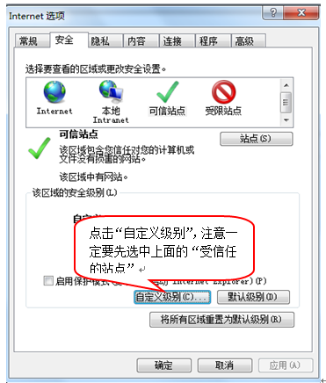

会出现一个窗口，把其中的Activex控件和插件的设置全部改为启用。

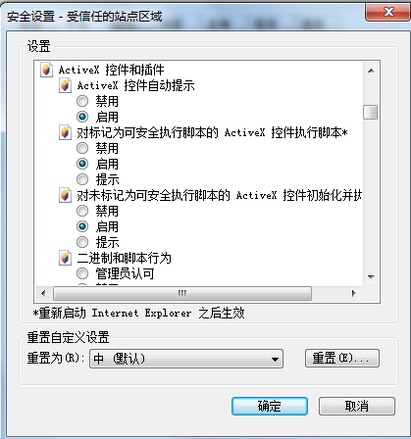

选择启用（共5个ActiveX）

文件下载设置，开放文件下载的权限：设置为启用。

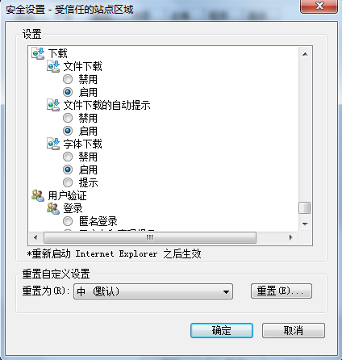

### 关闭拦截工具

上述操作完成后，如果系统中某些功能仍不能使用，请将拦截工具关闭再试用。比如在windows工具栏中关闭弹出窗口阻止程序的操作：

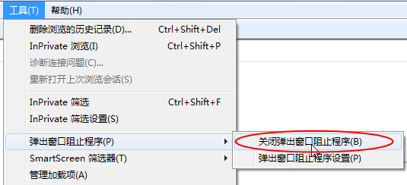

# 政府采购

1、投标人登录，打开焦作市公共资源交易平台登录页面，如下图：

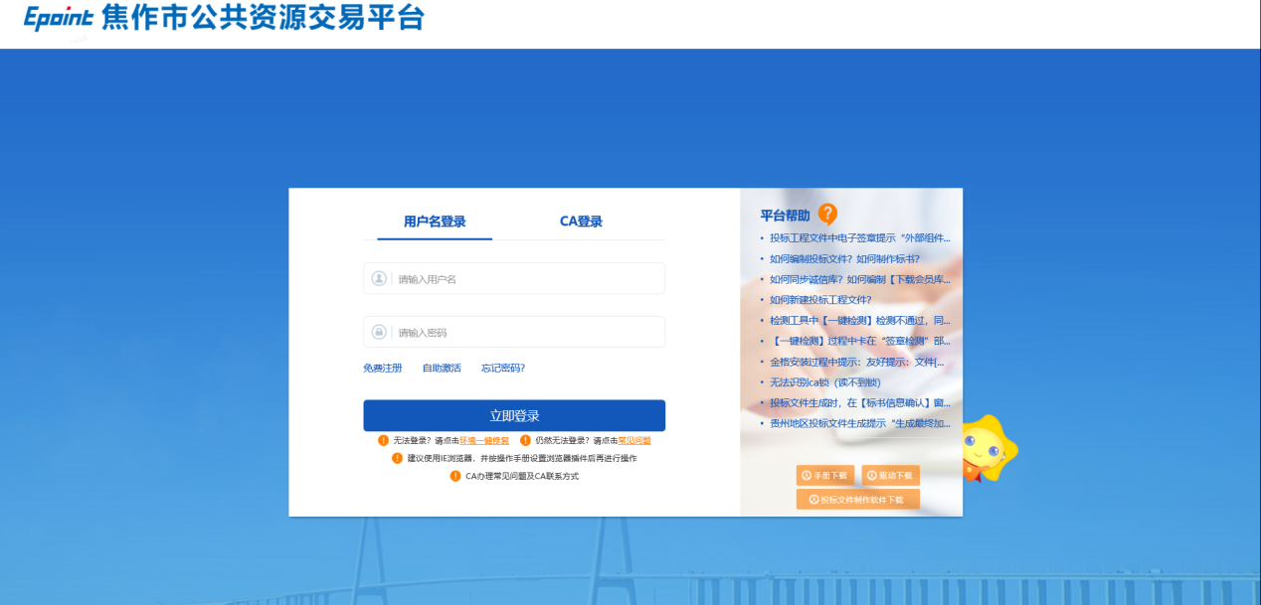

2、填写登录名和密码，登录交易平台，如下图：

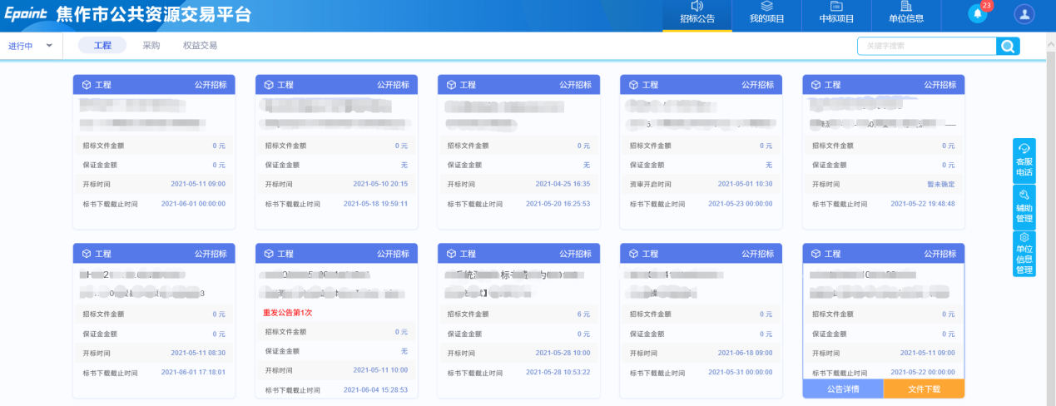

## 招标公告

### 公告详情

**前提条件：**资格预审公告或交易公告已经发布。

**基本功能：**查看公告详情。

**操作步骤：**

1、点击“招标公告－采购”菜单，进入政府采购分包列表页面。如下图：

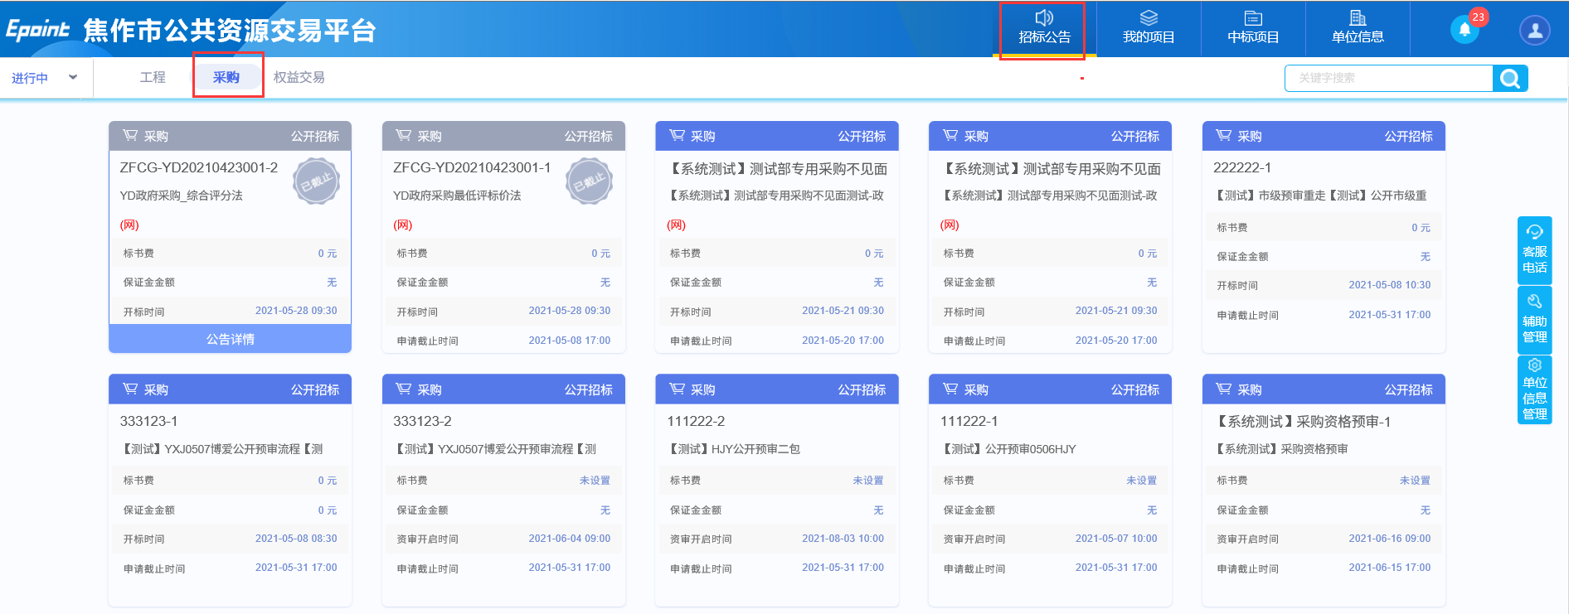

### 我要报名

**前提条件：**资格预审公告或交易公告已经发布。

**基本功能：**投标报名。

**操作步骤：**

1、点击“招标公告－采购”菜单，进入政府采购分包列表页面。如下图：



注：只有“报名中”状态的分包才能够报名。

2、点击分包的“文件下载”按钮，进入“文件领取”页面。如下图：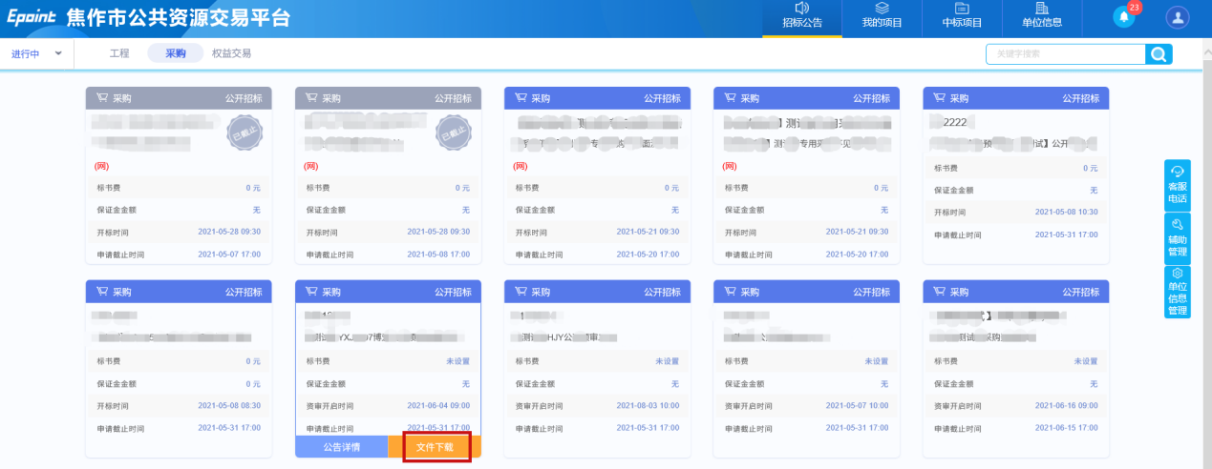

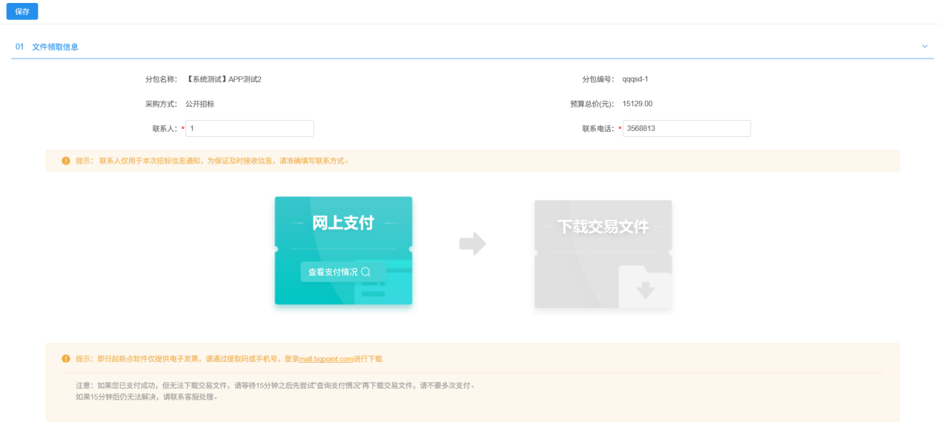

1. 若文件领取要支付点击“网上支付”按钮，支付费用；支付完成后点击“下载交易文件”，如下图：

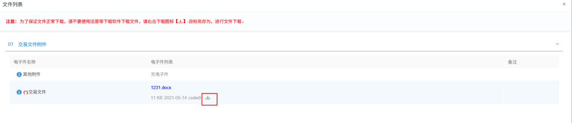

4、下载完成后，图标会变颜色表示已下载完成，如下图：

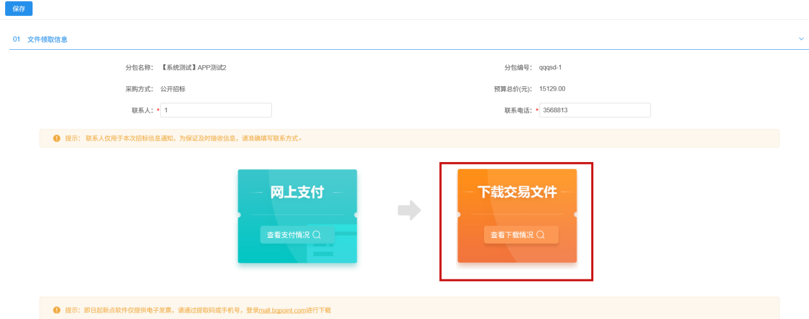

## 我的项目

### 项目详情

**前提条件：**报名成功或者被邀请参加投标。

**基本功能：**查看公告详情。

**操作步骤：**

1、点击“我的项目－采购”菜单，进入政府采购分包列表页面。如下图：

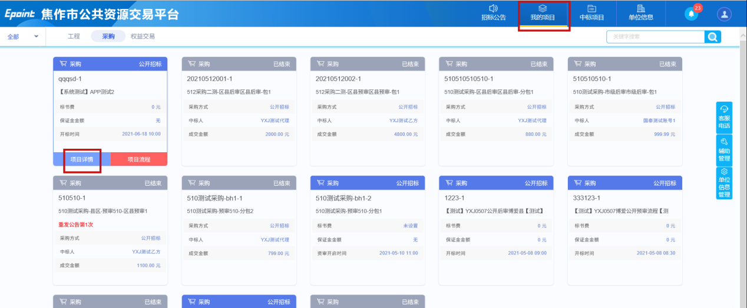

2、点击分包的“项目详情”按钮，进入“查看招标公告”页面。如下图：

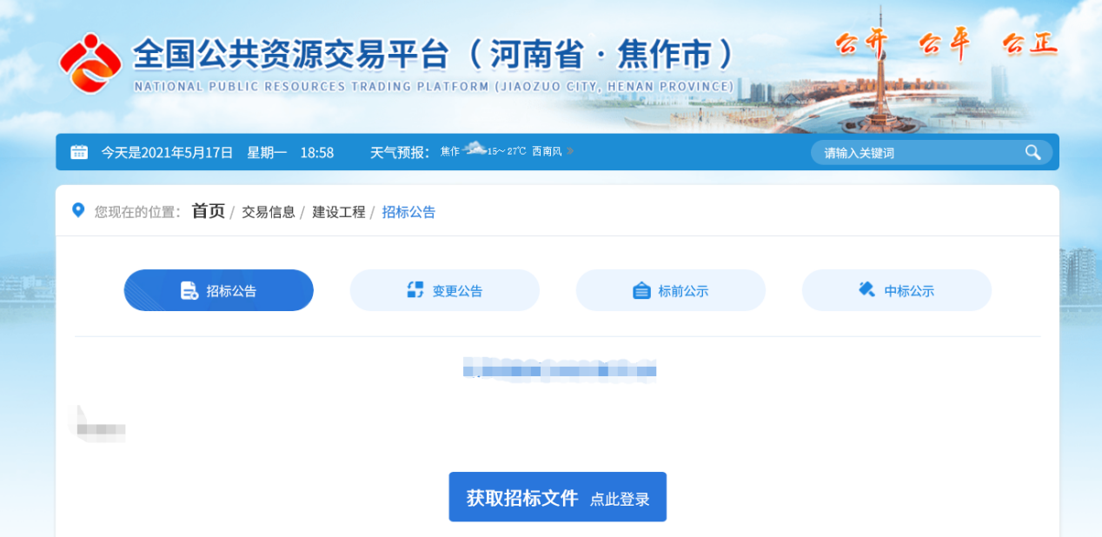

### 项目流程

**前提条件：**报名成功

**流程功能：**进入项目流程页面。

**操作步骤：**

1、点击“我的项目－采购”菜单，进入政府采购分包列表页面。如下图：

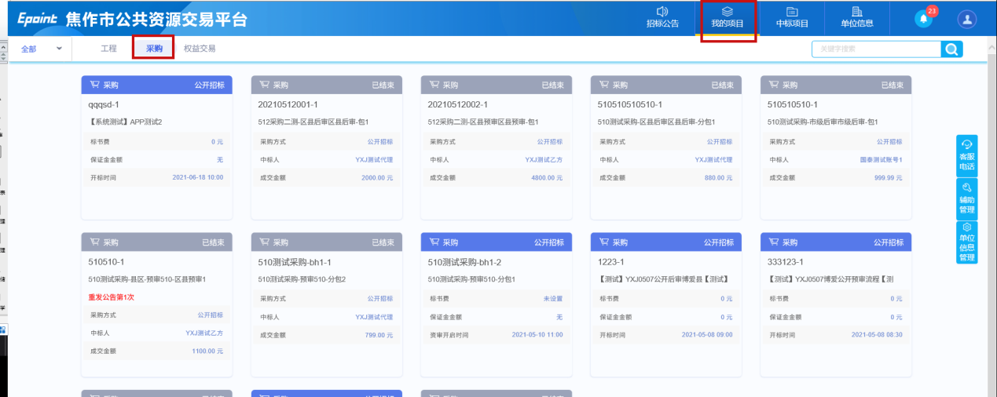

1. 点击分包后“项目流程”按钮，进入该分包的项目流程页面。如下图：

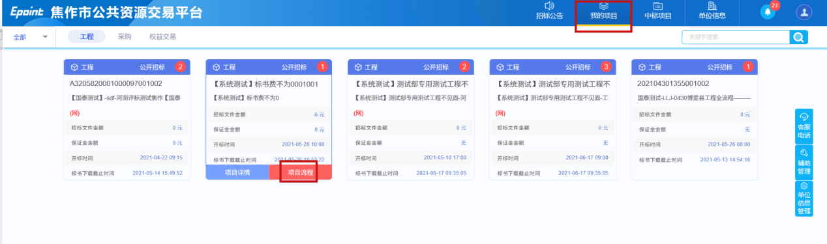

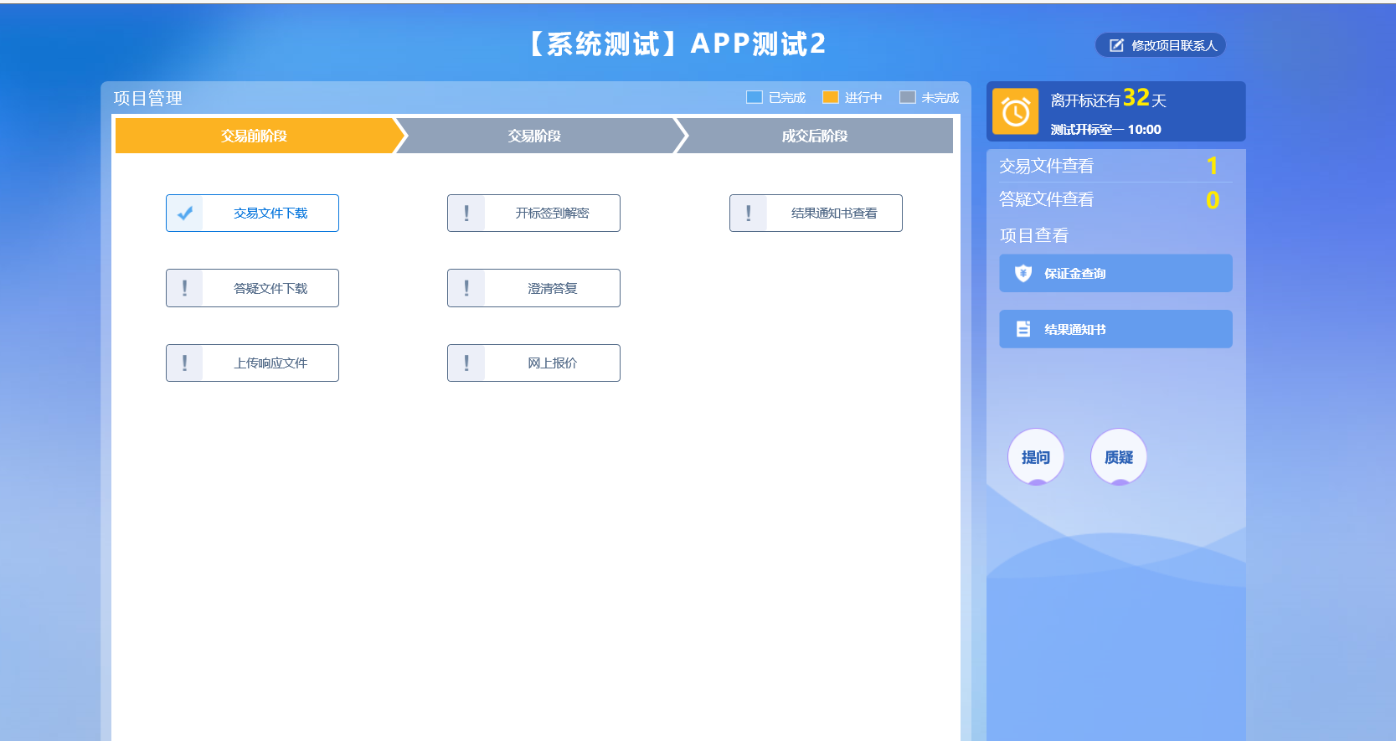

#### 答疑文件下载

**前提条件：**答疑文件审核通过，投标人下载过交易文件。

**基本功能：**投标人下载答疑文件。

**操作步骤：**

1、点击“项目流程－答疑文件下载”按钮，进入“答疑文件下载”页面。如下图：

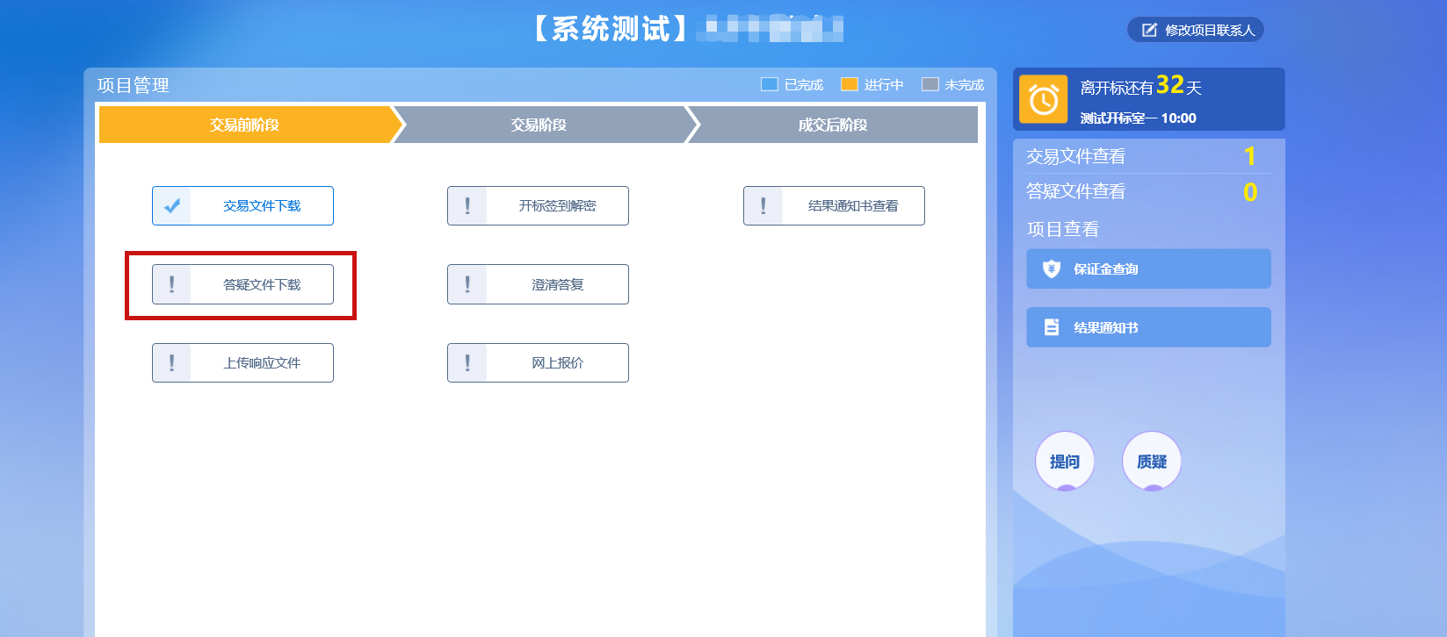

1. “文件列表”中点击文件后的“”图标，下载答疑文件。

#### 上传响应文件

1. 开标前将制作好的加密文件进行上传，如下图：

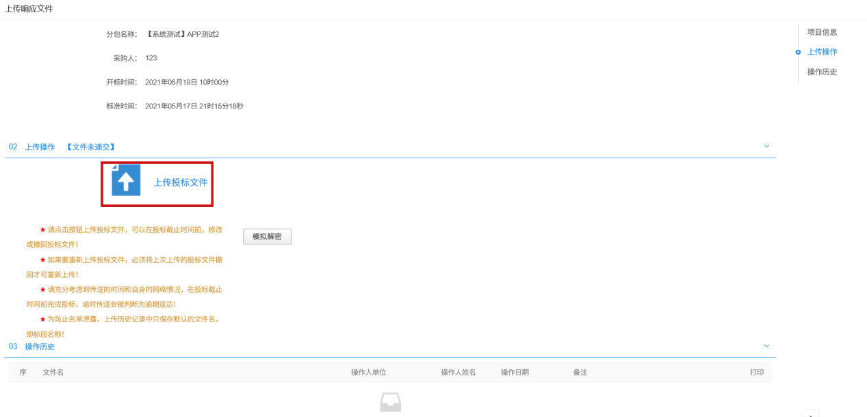

1. 上传完成后点击“模拟解密”，即可模拟解密，如下图：

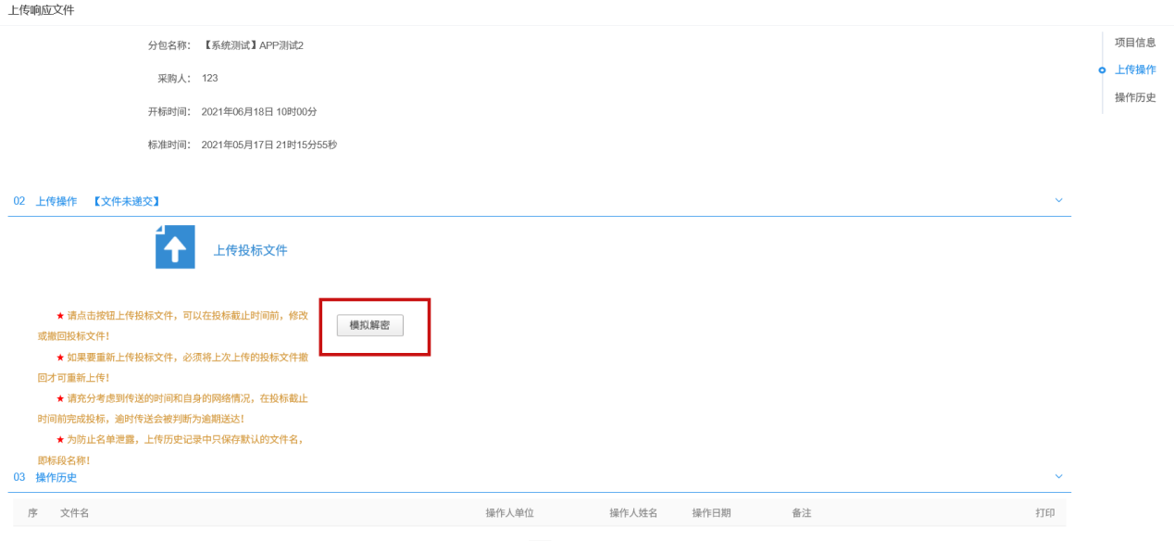

#### 网上报价

**前提条件**：针对政府采购竞争性谈判及竞争性磋商类项目，评委已发起多轮报价

**基本功能**：实现多轮报价

**操作步骤**：

1. 收到报价通知后，点击“项目流程－网上报价”按钮，进入“报价参与”列表页面。页面上方展示有本轮报价剩余时间，下方显示有报价轮次、单位等信息。如下图：

注：请在截止时间前完成报价

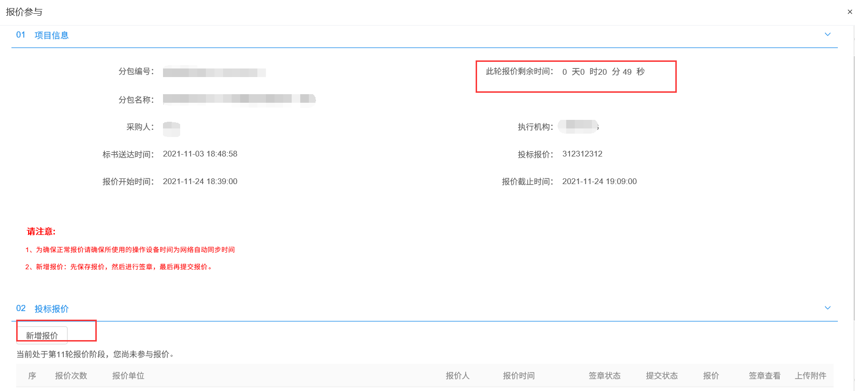

1. 点击“新增报价”按钮，在“本轮报价”框中输入报价金额，点击左上角“保存报价”，回到报价参与界面。

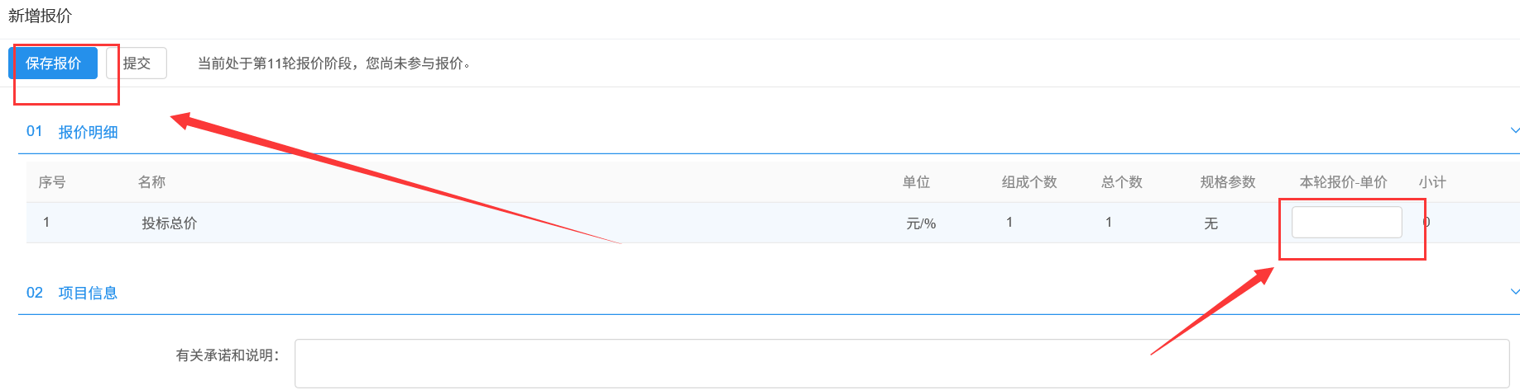

3、点击“签章”按钮进行签章确认，若需上传附件，点击“上传附件”按钮进行上传

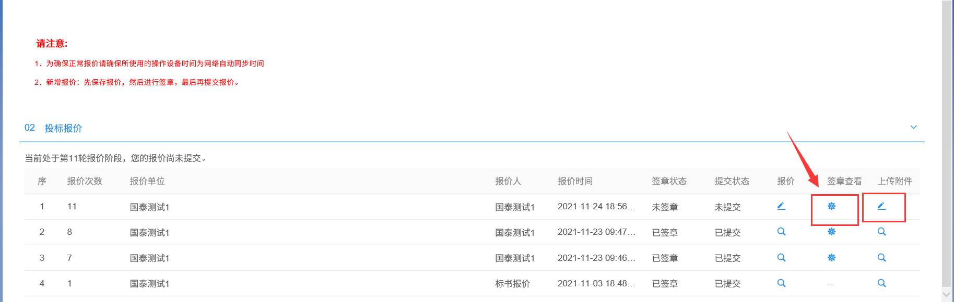

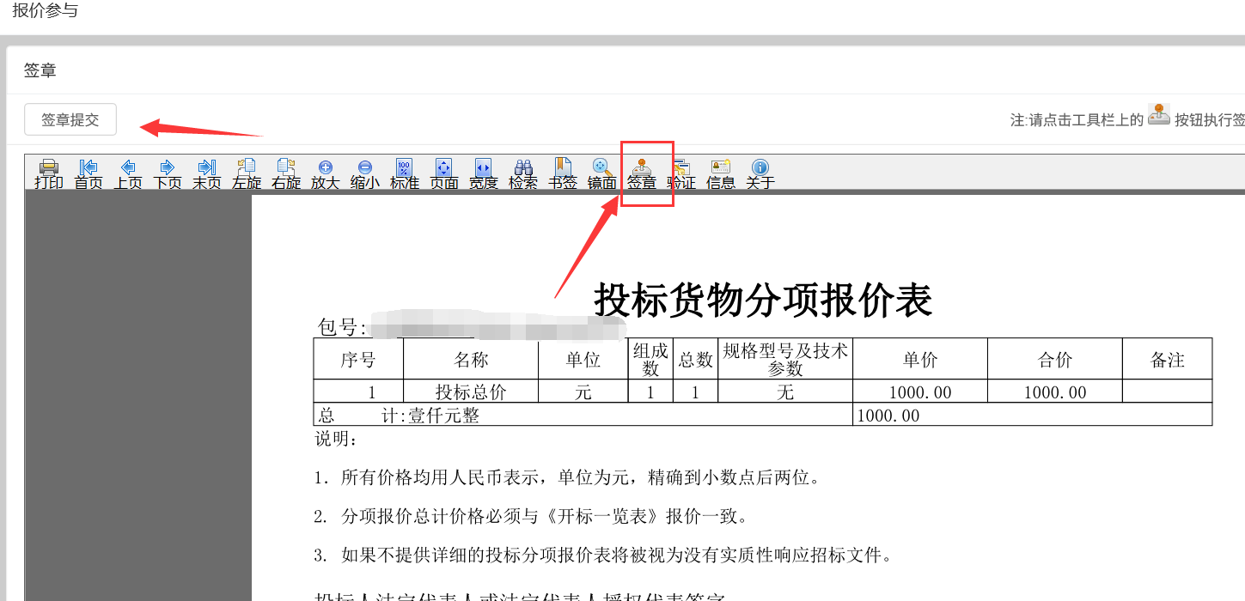

4、签章完成后，点击“报价”按钮，再次进入报价页面，点击“提交”，完成报价提交。

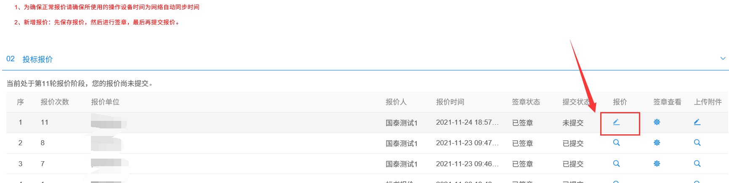

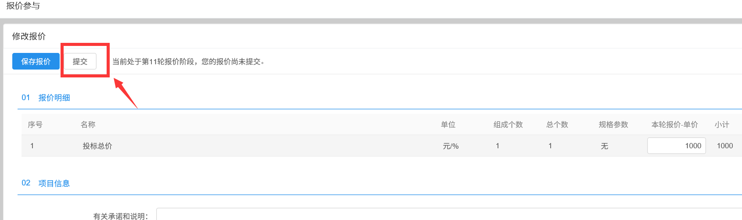

#### 提问

**前提条件：**报名成功。

**基本功能：**投标人提问。

**操作步骤：**

1、点击“项目流程－提问”按钮，进入“查看问题”列表页面。如下图：

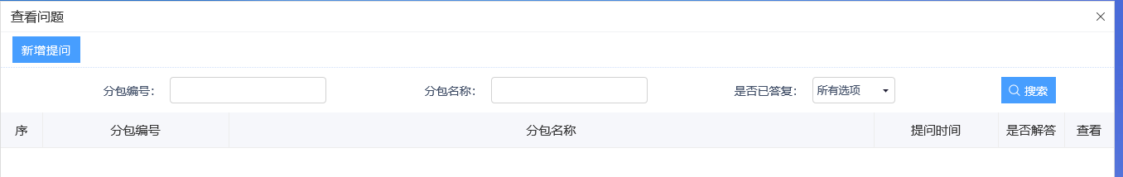

2、点击“新增提问”按钮，进入“新增网上提问”页面。如下图：

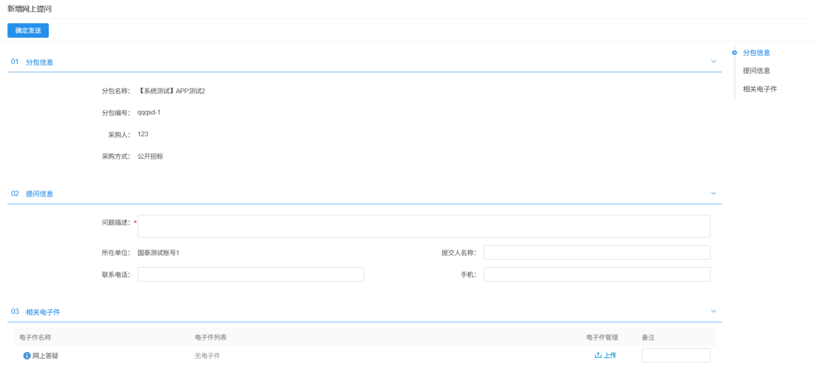

填写页面上的信息。

3、点击“确定发送”按钮，提问新增成功。如下图：

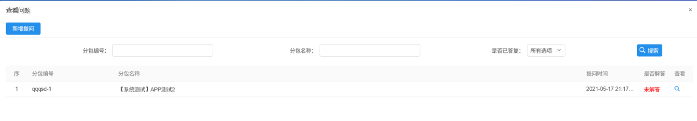

#### 中标通知书查看

**前提条件：**投标人已经中标。

**基本功能：**投标人查看中标通知书。

**操作步骤：**

1、点击“项目流程－结果通知书常”按钮，进入“打印中标通知书”页面。如下图：

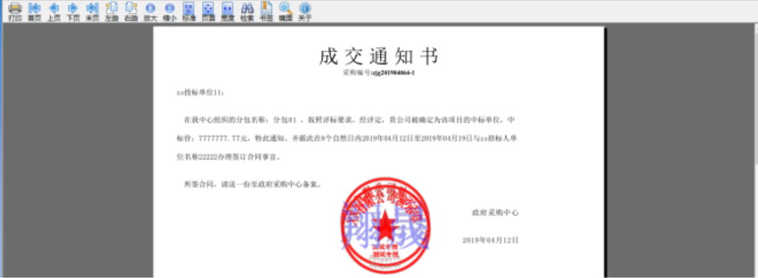

### 中标项目

**前提条件：**投标人已经中标。

**流程功能：**编制书面推荐备案。

**操作步骤：**

1、点击“中标项目－采购”菜单，进入投标人已中标的分包列表页面。如下图：

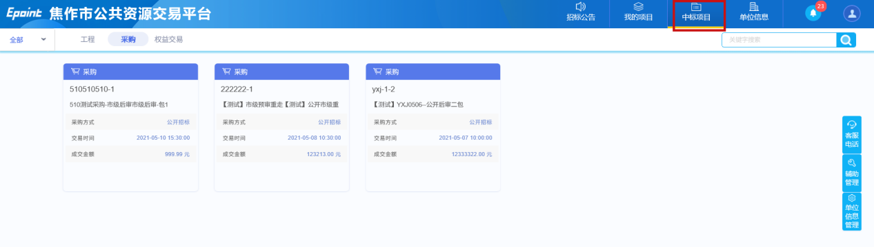

2、点击分包的“项目流程”按钮，进入该分包的项目流程页面。如下图：

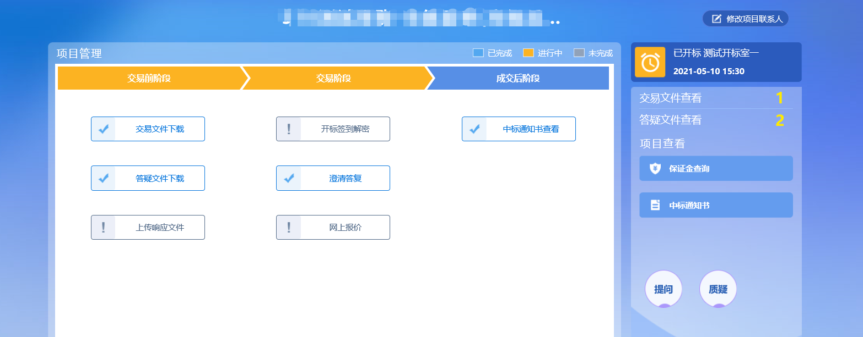

3、点击相应菜单，可查看该项目的信息。